Задание 1:
1. Выпишите рецепт на заданный Вам лекарственный препарат на соответствующем рецептурном бланке (в соответствии с требованиями приказа МЗ РФ от 14.01.2019 №4н).
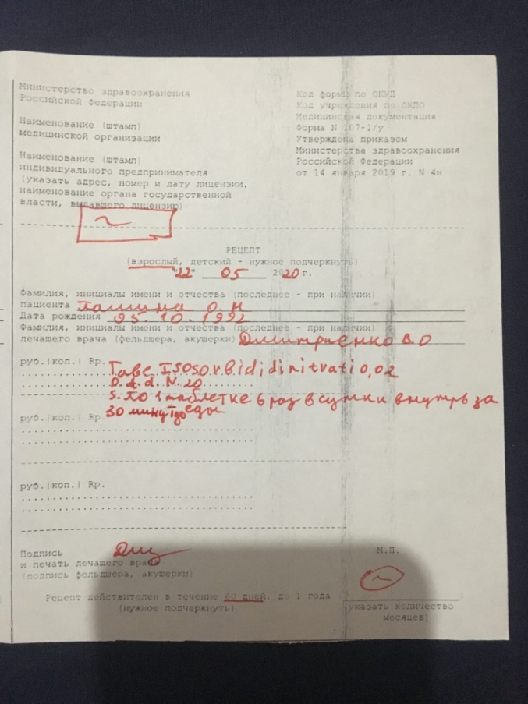
2. Оформите обратную сторону рецепта при отпуске препарата (в соответствии с требованиями приказа МЗ РФ от 11.07.2017 №403н ).
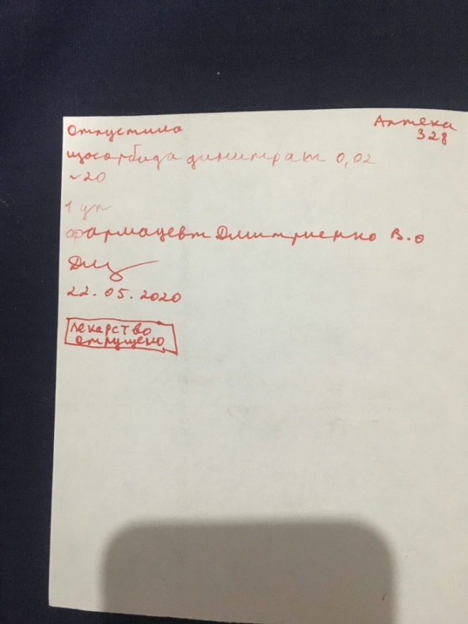
3. Предложите лекарственные препараты, имеющие такое же МНН и соответствующие форме выпуска и дозе отпускаемого препарата.

- Кардикет.

4. Проконсультируйте о правилах приема и режиме дозирования отпускаемого препарата.

- Внутрь за 30 минут до еды по 5-10 мг 3-4 раза в сутки. В тяжелых случаях доза повышается до 20-40 мг. При сердечной недостаточности: по 20 мг каждые 4-5 часов.
- Сублингвально для купирования приступа стенокардии: 2,5- 5 мг каждые 2-3 часа.

5. Перечислите возможные НАИБОЛЕЕ ЗНАЧИМЫЕ лекарственные взаимодействия отпускаемого препарата.

- Потенцирует действие гипотензивных препаратов, ослабляет действие норэпинефрина и эпинефрина.
- При сочетанном приеме алкоголя развивается коллапс.

6. Проконсультируйте о правилах хранения лекарственного препарата в домашних условиях.
- Препарат Изосорбида динитрат следует хранить при комнатной температуре.

Задание 2:
Заполните алгоритм характеристики лекарственного препарата, учитывая, что побочные эффекты должны исходить из механизма действия, а противопоказания к применению - из побочного действия!
Изосорбида динитрат
Фарм. группа: Нитрат и вазодилататор
Механизм действия: Изосорбида динитрат - периферический вазодилататор с преимущественным влиянием на венозные сосуды. Оказывает антиангинальное действие, вызывает гипотензивный эффект. Механизм действия связан с высвобождением оксида азота (эндотелиального релаксирующего фактора) в эндотелии сосудов, вызывающего активацию внутриклеточной гуанилатциклазы, следствием чего является повышение уровня циклического гуанозинмонофосфата (цГМФ) (медиатор вазодилатации). Последний стимулирует цГМФ-зависимую протеинкиназу, которая нарушает фосфолирование некоторых белков гладкомышечных клеток, включая легкую цепь миозина, что в итоге снижает сократимость и впоследствии приводит к расслаблению гладких мышц сосудов.
Действует на периферические артерии и вены. Расслабление вен приводит к снижению венозного возврата к сердцу (преднагрузка), что снижает давление наполнения левого желудочка. Также происходит (хотя и в меньшей степени) расширение артериальных сосудов, что сопровождается снижением артериального давления (АД), уменьшением общего периферического сопротивления сосудов (постнагрузка).
Снижение пред- и постнагрузки приводит к снижению потребления кислорода миокардом.
Способствует перераспределению коронарного кровотока в пользу субэндокардиальных зон, особенно при атеросклерозе коронарных артерий (преимущественно крупных). Вазодилатация коллатеральных артерий может улучшать кровоснабжение миокарда. Снижая потребление кислорода миокардом и улучшая доставку кислорода к ишемизированным участкам, уменьшают зону повреждения миокарда.
Улучшает гемодинамику у пациентов с хронической сердечной недостаточностью, как в покое, так и при физической нагрузке.
Снижает приток крови к правому предсердию, способствует снижению давления в малом круге кровообращения и регрессии симптомов при отеке легких.
Расширяет сосуды головного мозга, твердой мозговой оболочки, что может сопровождаться головной болью.
Также расслабляет гладкие мышцы бронхов, желудочно-кишечного тракта, желче- и мочевыводящих путей.
Побочные действия:
Со стороны центральной нервной системы
Очень часто: головная боль.
Часто: сонливость, легкое головокружение.
Со стороны сердечной системы
Часто: тахикардия.
Со стороны сосудистой системы:
Часто: ортостатическая гипотензия.
Нечасто: коллапс (иногда сопровождающийся брадиаритмией и обмороком).
Частота неизвестна- гипотензия.
Со стороны желудочно-кишечного тракта
Нечасто: тошнота, рвота.
Очень редко: изжога.
Нарушения со стороны кожи и подкожных тканей
Нечасто-, кожные аллергические реакции (в том числе сыпь), «приливы» крови к коже лица.
Общие нарушения и нарушения в месте введения
Часто: астения.
Прочие: развитие толерантности (в том числе перекрестной к другим нитратам).
Для предотвращения развития толерантности следует избегать непрерывного приема высоких доз препарата.
Противопоказания:
- Повышенная чувствительность к изосорбида динитрату, другим нитратам или вспомогательным веществам.
- Острое нарушение кровообращения (шок, коллапс)
- Кардиогенный шок (если не проводятся мероприятия по поддержанию конечного диастолического давления).
- Гипертрофическая обструктивная кардиомиопатия.
- Конструктивный перикардит.
- Тампонада сердца.
- Выраженная артериальная гипотензия (систолическое артериальное давление ниже 90 мм рт.ст.).
- Тяжелая анемия.
- Возраст до 18 лет

